Соблюдайте правила пожарной безопасности

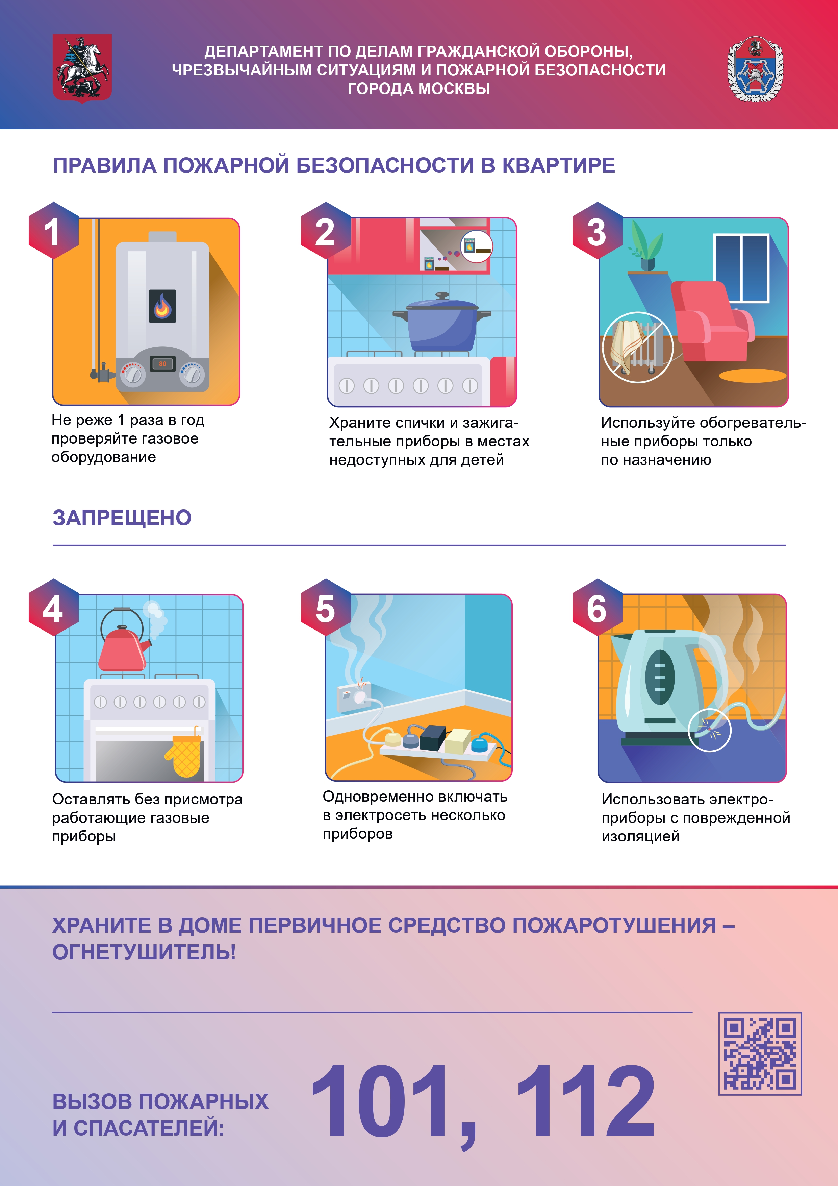

Управление по ЮЗАО Департамента ГОЧСиПБ просит жителей
соблюдать меры предосторожности при использовании обогревательных и других электрических приборов в помещениях.
Для того, чтобы огненная стихия неожиданно «не нагрянула к вам в гости», следует придерживаться правил пожарной безопасности:
- Избегайте длительной эксплуатации электрообогревателей. Помните о том, что одновременное подключение большого количества приборов может привести к перегрузке электрической сети и, как следствие, возможному мгновенному воспламенению. Для исключения возгорания электроприборов из-за скачков и перепадов напряжения в сети пользуйтесь сетевыми фильтрами
- Не оставляйте без присмотра включенные обогреватели и раскаленные печи. Это особенно опасно, если в доме живут маленькие дети и животные.
- Перед использованием электроприбора изучите инструкцию по его эксплуатации. Не используйте электрообогреватели сомнительного производства, тем более категорически запрещается пользоваться самодельными и неисправными электробытовыми приборами, и розетками
- Не сушите на электрообогревателях мокрые вещи, исключите попадание шнуров питания в зону теплового воздействия или воду
- Электрообогреватель обязательно должен стоять на безопасном от занавесок и мебели расстоянии. Не держите удлинители рядом с предметами, способными к быстрому воспламенению.
В случае возгорания бытового электрооборудования, которое находится под напряжением, в первую очередь следует его обесточить и потушить любыми имеющимися для этого средствами. Если обесточить по каким-либо причинам не получится, то нужно использовать порошковый или углекислотный огнетушитель, или даже просто плотную ткань, чтобы перекрыть ею доступ воздуха к месту горения.
«Соблюдение правил пожарной безопасности каждым из нас позволит обезопасить себя и окружающих, а также сохранить свое жилище!», - напоминает заместитель начальника Управления по ЮЗАО Департамента ГОЧСиПБ Венера Юмаева.
Но если беда случилась, то не теряйте времени и незамедлительно звоните на единый телефонный номер вызова экстренных оперативных служб 112!

